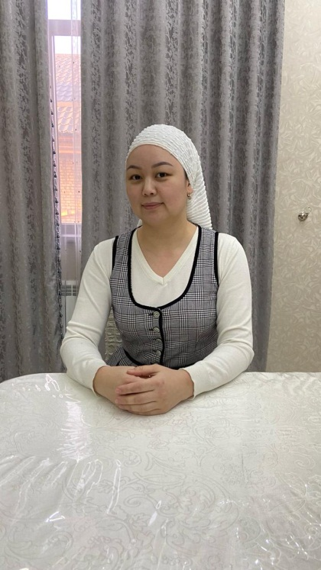

920205400746

ОСПАНОВА Айгерим Балтабаевна,

«Жамбыл атындағы №39 жалпы білім беретін мектеп»

коммуналдық мемлекеттік мекемесінің

орыс тілі мен әдебиеті пәні мұғалімі.

Түркістан облысы, Мақтаарал ауданы

**Я ЛЮБЛЮ ОТДЫХАТЬ НА ЖАЙЛАУ**

|  |  |  |  |  |  |
| --- | --- | --- | --- | --- | --- |
| **Цели обучения в** | | 2.2.2.1 создавать высказывания на основе сюжетных картинок; | | | |
| **соответствии** | | 2.5.1.1 использовать в речи слова-признаки. | | | |
| **с учебной** | |  | | | |
| **программой** | |  | | | |
| **Цели урока** | | учатся составлять небольшой рассказ на основе вопросов, понимают содержание текстов; используют в речи слова-признаки. | | | |
| **ХОД УРОКА** | | | | | |
| **Этап урока/время** | **Действия педагога** | | **Действия ученика** | **Оценивание** | **Ресурсы** |
| **1.** | Приветствие | | Учащиеся отвечают |  |  |
| **Организационный**  **момент** | учащихся на двух  языках. | | на приветствие. |
| 1 мин. | Сообщение темы | |  |
|  | урока. | |  |
| **2.Проверка домашнего задания** 4 мин. |  | | Выборочно учащиеся читают составленные ими предложения о совместных делах  Амира и Инжу. | Обратная связь учителя |  |
| **3. Актуализация знаний** 5 мин**.** | Учитель просит рассмотреть фотографии (***Приложение 1***). Рассказать о том, что на них изображено и подобрать к каждой фотографии слово- признак. | | Учащиеся рассматривают фотографии, подбирают слова- признаки.  Делятся своими впечатлениями о поездке на жайлау. |  | ***Приложе- ние 1*.**  Фотографии жайлау в Алматин- ской области |
|  | Учитель рассказывает о том, что казахи в давние  времена вели кочевой образ жизни и занимались скотоводством.  Летом они жили на жайлау – летнем пастбище. В часы отдыха они устраивали праздники, пели песни, играли в национальные  игры. | | Слушают учителя. |  |
| **4. Усвоение новых знаний и способов действий**  32 мин. | Учитель предлагает послушать стихотворение  *К. Баянбаева*  *«*В горах, на жайлау пасутся овечки…*»* и ответить на вопросы учебника. | | Учащиеся слушают стихотворение и отвечают на вопросы: *О чём это стихотворение?*   * *Почему мальчик любит отдыхать на жайлау?* * *Как живётся дедушке и внуку на жайлау?* | Словесная похвала | Учебник, задание 1 |
|  | Учитель предлагает прочитать текст.  Назвать его тему (о чем этот текст). | | Учащиеся читают текст (задание 2).  Определяют тему – жайлау. |  | Учебник, задание 2 |
|  | **(И)**  Учитель предлагает найти в предложении  слова-признаки. | | Записывают в тетрадь выделенное предложение.  Учащиеся, взяв карандаши, находят слова-признаки.  Называют вопрос:  ***какой?, какая?, какие*?** |  |  |
|  | Учитель предлагает выполнить задание Рабочей тетради. | | Учащиеся записывают предложение. |  | Рабочая тетрадь №1, задание 1  (Урок 6) |
|  | **(П)** Работа по учебнику. Учитель предлагает выполнить в паре задание 3. | | **(П)**  Находят общее в стихотворении, тексте и рисунке.  Составляют рассказ на тему «Жайлау».  Используют наводящие  вопросы. | Прием  «Мнение» | Учебник, задание 3 |
|  | Учитель предлагает описать животных на жайлау, используя слова-  признаки. | | Учащиеся описывают животных, используют слова-признаки. |  | Учебник, задание 4 |
|  | **(Г)** Учитель организует работу в группе.  Прочитайте,  подберите к каждому рисунку  нужное | | Учащиеся рассматривают картинки, которые сделал Санат на  жайлау. подбирают к каждому рисунку  предложение. | Словесная похвала | Учебник, задание 5 |
| **5. Рефлексия**  2 мин. |  | | Учащиеся прикрепляют к солнышку лучики желтого и голубого цветов. Желтые лучики  – мне очень понравился урок; голубые лучики – урок  не понравился, скучал. | Прием  «Солнышко» |  |
| **6. Домашнее задание** 1 мин. | Учитель объясняет домашнее задание: записать три предложения с разными знаками препинаниями. | |  |  | Учебник, задание 6  Рабочая тетрадь №1, задание 2  (Урок 6) |